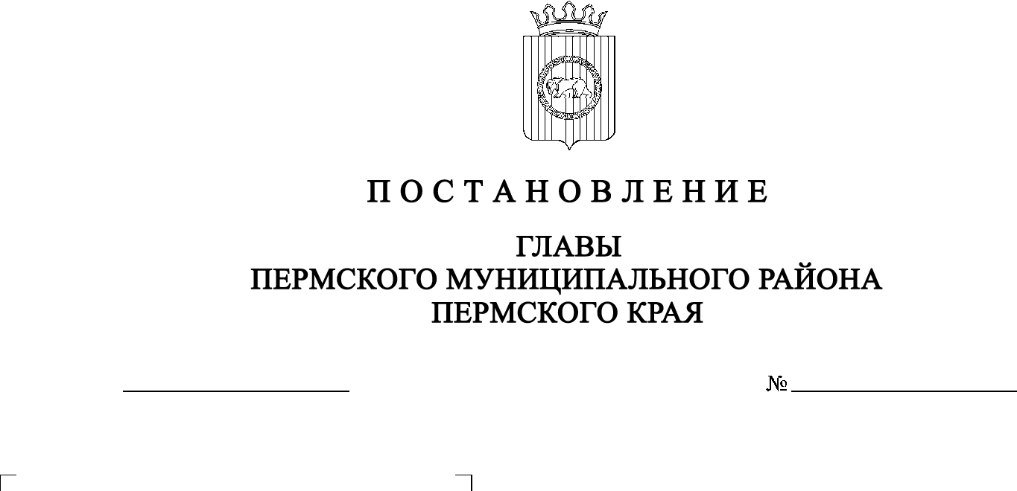
СЭД-2020-299-01-01-02-05С-132
О внесении изменений в постановление главы Пермского муниципального района Пермского края от 30.10.2020 № СЭД-2020-299-01-01-02-05С-126 «О назначении публичных слушаний по проекту внесения изменений в Генеральный план муниципального образования «Савинское сельское поселение» Пермского муниципального района Пермского края, утвержденный решением Земского Собрания Пермского муниципального района от 28.09.2017 № 254»
06.11.2020

В соответствии со ст. ст. 5.1, 24, 28 Градостроительного кодекса Российской Федерации, с п. 20 ч. 1, ч. 4 ст. 14, ст. 28 Федерального закона от 06.10.2003 № 131-ФЗ «Об общих принципах организации местного самоуправления в Российской Федерации», со ст. 14 Устава муниципального образования «Пермский муниципальный район», с решением Земского Собрания Пермского муниципального района от 25.06.2014 № 470 «Об утверждении Положения о публичных слушаниях, общественных обсуждениях в Пермском муниципальном районе», в целях увеличения срока ознакомления граждан с проектом внесения изменений в Генеральный план,

ПОСТАНОВЛЯЮ:
1. Внести в постановление главы Пермского муниципального района от 30.10.2020 № СЭД-2020-299-01-01-02-05С-126 «О назначении публичных слушаний по проекту внесения изменений в Генеральный план муниципального образования «Савинское сельское поселение» Пермского муниципального района Пермского края, утвержденный решением Земского Собрания Пермского муниципального района от 28.09.2017 № 254» следующие изменения:
1.1. п. 1 изложить в следующей редакции:
«Провести 25 ноября 2020 года в 16:00 часов по адресу: Пермский край, Пермский район, Савинское сельское поселение, д. Песьянка, ул. Мелиораторов, д. 9 (здание администрации), публичные слушания по проекту внесения изменений в Генеральный план муниципального образования «Савинское сельское поселение» Пермского муниципального района Пермского края, утвержденный решением Земского Собрания Пермского муниципального района от 28.09.2017 № 254 (далее – Проект), для жителей д. Большое Савино Савинского сельского поселения Пермского муниципального района.»;
1.2. п. 2.4 изложить в следующей редакции:
«обеспечить размещение экспозиции, демонстрационных материалов и иных информационных документов по теме публичных слушаний для предварительного ознакомления в здании администрации Савинского сельского поселения по адресу: Пермский край, Пермский район, Савинское сельское поселение, д. Песьянка, ул. Мелиораторов, д. 9, со дня опубликования Проекта, подлежащего рассмотрению на публичных слушаниях, по 24 ноября 2020 года ежедневно с 9:00 до 16:00, кроме субботы и воскресенья, на официальном сайте Пермского муниципального района www.permraion.ru и на официальном сайте Савинского сельского поселения в сети «Интернет». Консультирование посетителей экспозиции осуществляет управление архитектуры и градостроительства администрации Пермского муниципального района по телефонам 294-61-16, 296-20-05;»;
1.3. п. 3 изложить в следующей редакции:
«Заинтересованные лица вправе представить предложения и замечания по Проекту в срок по 24 ноября 2020 года в управление архитектуры и градостроительства администрации Пермского муниципального района по адресу: г. Пермь, ул. Верхне-Муллинская, 74а, кабинет № 1, следующими способами:
1) в письменной или устной форме в ходе проведения собрания участников публичных слушаний;
2) в письменной форме в адрес организатора публичных слушаний.».
2. Настоящее постановление опубликовать в муниципальной газете «Нива» и разместить на официальном сайте Земского Собрания Пермского муниципального района, на официальном сайте Пермского муниципального района www.permraion.ru.
3. Настоящее постановление вступает в силу со дня его официального опубликования.

И.п. главы муниципального района В.П. Ваганов

